**Муниципальное бюджетное общеобразовательное учреждение средняя общеобразовательная школа №14**

Протокол № 3

совещания при директоре

Дата проведения: 11.10.2019 года

Председатель: Очкась Е.К.

Секретарь: Артемьева Е.В.

Присутствовали: 13 педагогов

Повестка дня.

1.Результаты ВПР за 2018-2019 учебный год

1. **По первому вопросу слушали заместителя** директора по УВР Артемьеву Е.В., которая познакомила присутствующих с результатами ВПР за 2018-2019 учебный год. Согласно приказу Министерства образования, науки и молодежной политики от 25.09.2018 года № 3493 «О проведении федеральных и региональных оценочных процедур в общеобразовательных организациях Краснодарского края в 2018-2019 учебном году», в целях повышения эффективности управления и улучшения качества образования обучающихся утвержден график федеральных и региональных оценочных процедур в общеобразовательных организациях Краснодарского края в 2018-2019 учебном году. Согласно графику в 2018-2019 учебном году были проведены:

всероссийские проверочные работы для всех обучающихся 4 класса (русский язык, математика, окружающий мир), 5 класса (русский язык, математика, история, биология), 6 класса (русский язык, математика, история, обществознание, география, биология), 7 класса ( русский язык, математика, иностранный язык, история, география, обществознание, физика, биология), 8 класса (русский язык, математика, история, география, обществознание, физика, химия, биология), 11 класса (иностранный язык, история, география, физика, химия, биология).

|  |  |  |  |  |  |  |  |  |  |  |  |  |  |  |  |  |  |  |  |  |  |  |  |  |  |
| --- | --- | --- | --- | --- | --- | --- | --- | --- | --- | --- | --- | --- | --- | --- | --- | --- | --- | --- | --- | --- | --- | --- | --- | --- | --- |
| **Всероссийская проверочная работа 2019 (11 класс)** | | | | | | | | | | | | | | | | | | | | | | | | | |
| 02.04.2019История | | | | | | | | | | | | | | | | | | | | | | | | |
| **Статистика по отметкам** | | | | | | | | | | | | | | | | | | | | | | | | | |
| Максимальный первичный балл: 21 | | | | | | | | | | | | | | | | | | | | | | | | | |
|  | | | | | | | | | | | | | | | | | | | | | | | | | |
| **ОО** | | | | **Кол-во уч.** | | | | | **Распределение групп баллов в %** | | | | | | | | | | | | | | |
| 2 | | | | 3 | | | | 4 | | | | 5 | | |
|  | | | | | | | | | | | | | | | | | | | | | | | |
| **Вся выборка** | | | | 212762 | | | | | 2.3 | | | | 19.2 | | | | **48.2** | | | | **30.3** | | |
| **Краснодарский край** | | | 17055 | | | | 1.7 | | | | 14.9 | | | | **52.2** | | | | **31.1** | | | |
| **Красноармейский муниципальный район** | | 353 | | | | 4.8 | | | | 22.7 | | | | **52.1** | | | | **20.4** | | | |
| (sch233498) МБОУ СОШ №14 | 1 | | | | 0 | | | 100 | | | | 0 | | | | 0 | | | |
|  | | | | | | | | | | | | | | | | | | | |
| Общая гистограмма отметок | | | | | | | | | | | | | | | | | | | | | | | | | |
| **Гистограмма соответствия отметок за выполненную работу и отметок по журналу** | | | | | | | | | | | | | | | | | | | | | | | | | |

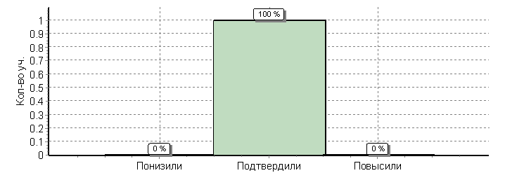

|  |  |  |  |
| --- | --- | --- | --- |
|  | **Кол-во уч.** | **%** |  |
| Понизили ( Отм.< Отм.по журналу) | 0 | 0 |
| Подтвердили(Отм.=Отм.по журналу) | 1 | 100 |
| Повысили (Отм.> Отм.по журналу) | 0 | 0 |
| **Всего*:** | **1** | **100** |

Сравнивая гистограмму отметок с гистограммой соответствия отметок за выполненную работу и отметок по журналу, следует отметить, что 100% учащихся подтвердили свои оценки.

|  |  |  |  |  |  |  |  |  |  |  |  |  |  |  |  |  |  |  |  |  |  |  |  |  |  |
| --- | --- | --- | --- | --- | --- | --- | --- | --- | --- | --- | --- | --- | --- | --- | --- | --- | --- | --- | --- | --- | --- | --- | --- | --- | --- |
| **Всероссийская проверочная работа 2019 (11 класс)** | | | | | | | | | | | | | | | | | | | | | | | | | |
| 04.04.2019 Биология | | | | | | | | | | | | | | | | | | | | | | | | |
| **Статистика по отметкам** | | | | | | | | | | | | | | | | | | | | | | | | | |
| Максимальный первичный балл: 32 | | | | | | | | | | | | | | | | | | | | | | | | | |
|  | | | | | | | | | | | | | | | | | | | | | | | | | |
| **ОО** | | | | **Кол-во уч.** | | | | | **Распределение групп баллов в %** | | | | | | | | | | | | | | |  | |
| 2 | | | | 3 | | | | 4 | | | | 5 | | |
|  | | | | | | | | | | | | | | | | | | | | | | | |
| **Вся выборка** | | | | 207369 | | | | | 2.2 | | | | 19.7 | | | | **49.3** | | | | **28.7** | | |
| **Краснодарский край** | | | 16758 | | | | 1.7 | | | | 17.5 | | | | **48.9** | | | | **31.9** | | | |  | |
| **Красноармейский муниципальный район** | | 345 | | | | 3.2 | | | | 26.1 | | | | **44.1** | | | | **26.7** | | | |  | | |
| (sch233498) МБОУ СОШ №14 | 2 | | | | 0 | | | 100 | | | | 0 | | | | 0 | | | |  | | | | |
|  | | | | | | | | | | | | | | | | | | | |
| Общая гистограмма отметок | | | | | | | | | | | | | | | | | | | | | | | | | |
|  | | | | | | | | | | | | | | | | | | | | | | | | | |

**Гистограмма соответствия отметок за выполненную работу и отметок по журналу**

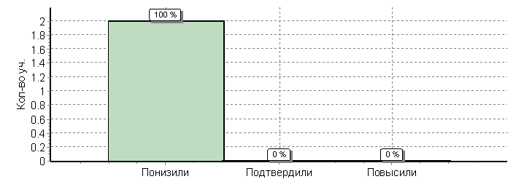

|  |  |  |  |  |  |  |  |  |  |  |  |  |  |  |  |  |  |  |  |  |  |  |  |  |  |  |  |
| --- | --- | --- | --- | --- | --- | --- | --- | --- | --- | --- | --- | --- | --- | --- | --- | --- | --- | --- | --- | --- | --- | --- | --- | --- | --- | --- | --- |
|  | **Кол-во уч.** | | | | | **%** | | | | | | | | | | | |  | | | | | | | | | |
| Понизили ( Отм.< Отм.по журналу) | 2 | | | | | 100 | | | | | | | | | | | |
| Подтвердили(Отм.=Отм.по журналу) | 0 | | | | | 0 | | | | | | | | | | | |
| Повысили (Отм.> Отм.по журналу) | 0 | | | | | 0 | | | | | | | | | | | |
| **Всего*:** | **2** | | | | | **100** | | | | | | | | | | | |
| Сравнивая гистограмму отметок с гистограммой соответствия отметок за выполненную работу и отметок по журналу, следует отметить, что 100% учащихся понизили свои оценки. | | | | | | | | | | | | | | | | | | | | | | | | | | | |
| **Всероссийская проверочная работа 2019 (7 класс)** | | | | | | | | | | | | | | | | | | | | | | | | | | | |
| 08.04.2019Биология | | | | | | | | | | | | | | | | | | | | | | | | | | | | |
|  | | | | | | | | | | | | | | | | | | | | | | | | | | | | |
| Статистика по отметкам | | | | | | | | | | | | | | | | | | | | | | | | | | | |
|  | | | | | | | | | | | | | | | | | | | | | | | | | | | |
| Максимальный первичный балл: 35 | | | | | | | | | | | | | | | | | | | | | | | | | | | |
|  | | | | | | | | | | | | | | | | | | | | | | | | | | | |
| **ОО** | | | | | **Кол-во уч.** | | | | | | **Распределение групп баллов в %** | | | | | | | | | | | | | | | |  |
| 2 | | | | 3 | | | | | 4 | | | | 5 | | |
|  | | | | | | | | | | | | | | | | | | | | | | | | | | |
| **Вся выборка** | | | | | 520734 | | | | | | 8.7 | | | | 38.9 | | | | | **43.9** | | | | **8.4** | | |
| **Краснодарский край** | | | | 31556 | | | | | 10 | | | | 37.7 | | | | **43.3** | | | | | **9** | | | |  | | |
| **Красноармейский муниципальный район** | | | 203 | | | | | 12.3 | | | | 44.3 | | | | 38.9 | | | | | 4.4 | | | |  | | | |
| (sch233498) МБОУ СОШ №14 | | 8 | | | | | 12.5 | | | 50 | | | | 37.5 | | | | | 0 | | | |  | | | | | |
|  | | | | | | | | | | | | | | | | | | | | | | |
| Общая гистограмма отметок | | | | | | | | | | | | | | | | | | | | | | | | | | | |
|  | | | | | | | | | | | | | | | | | | | | | | | | | | | |

**Гистограмма соответствия отметок за выполненную работу и отметок по журналу**

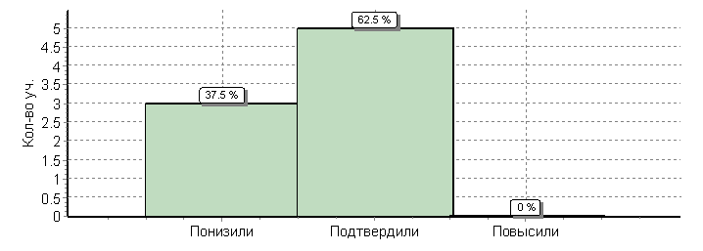

|  |  |  |  |  |  |  |  |  |  |  |  |  |  |  |  |  |  |  |  |  |  |  |  |  |  |  |  |  |  |  |
| --- | --- | --- | --- | --- | --- | --- | --- | --- | --- | --- | --- | --- | --- | --- | --- | --- | --- | --- | --- | --- | --- | --- | --- | --- | --- | --- | --- | --- | --- | --- |
|  | **Кол-во уч.** | | | | | **%** | | | | | | | | | | | |  | | | | | | | | | | | | |
| Понизили ( Отм.< Отм.по журналу) | 3 | | | | | 38 | | | | | | | | | | | |
| Подтвердили(Отм.=Отм.по журналу) | 5 | | | | | 62 | | | | | | | | | | | |
| Повысили (Отм.> Отм.по журналу) | 0 | | | | | 0 | | | | | | | | | | | |
| **Всего*:** | **8** | | | | | **100** | | | | | | | | | | | |
| Сравнивая гистограмму отметок с гистограммой соответствия отметок за выполненную работу и отметок по журналу, следует отметить, что 62% учащихся подтвердили свои оценки, 38%- понизили. В целом ВПР в 7 классе показало, что не все учащиеся достигли базового уровня подготовки по биологии в соответствии с требованиями ФГОС. | | | | | | | | | | | | | | | | | | | | | | | | | | | | |
|  | | | | | | | | | | | | | | | | | | | | | | | | | | | |
| **Всероссийская проверочная работа 2019 (7 класс)** | | | | | | | | | | | | | | | | | | | | | | | | | | | | | | |
| 09.04.2019Русский язык | | | | | | | | | | | | | | | | | | | | | | | | | | | | | |
|  | | | | | | | | | | | | | | | | | | | | | | | | | | | | | |
| **Статистика по отметкам** | | | | | | | | | | | | | | | | | | | | | | | | | | | | | | |
|  | | | | | | | | | | | | | | | | | | | | | | | | | | | | | | |
| Максимальный первичный балл: 47 | | | | | | | | | | | | | | | | | | | | | | | | | | | | | | |
|  | | | | | | | | | | | | | | | | | | | | | | | | | | | | | | |
| **ОО** | | | | | **Кол-во уч.** | | | | | | **Распределение групп баллов в %** | | | | | | | | | | | | | | | |  | | | |
| 2 | | | | 3 | | | | | 4 | | | | 5 | | |
|  | | | | | | | | | | | | | | | | | | | | | | | | | | |
| **Вся выборка** | | | | | 814819 | | | | | | 19.4 | | | | 44.3 | | | | | 30.9 | | | | 5.4 | | |
| **Краснодарский край** | | | | 53193 | | | | | 24 | | | | 41.6 | | | | 29.2 | | | | | 5.2 | | | |  | | | |
| **Красноармейский муниципальный район** | | | 935 | | | | | 33 | | | | 36.6 | | | | 25.8 | | | | | 4.6 | | | |  | | | | |
| (sch233498) МБОУ СОШ №14 | | 9 | | | | | 11.1 | | | 66.7 | | | | 22.2 | | | | | 0 | | | |  | | | | | | |
|  | | | | | | | | | | | | | | | | | | | | | | |
| Общая гистограмма отметок | | | | | | | | | | | | | | | | | | | | | | | | | | | | | | |
| **Гистограмма соответствия отметок за выполненную работу и отметок по журналу** | | | | | | | | | | | | | | | | | | | | | | | | | | | | | | |

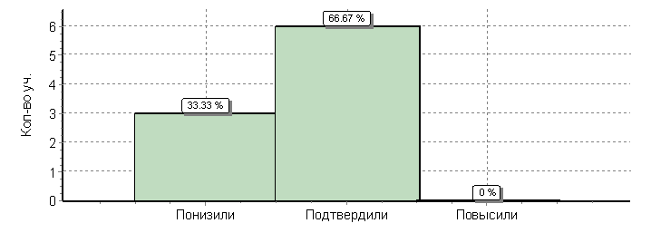

|  |  |  |  |
| --- | --- | --- | --- |
|  | **Кол-во уч.** | **%** |  |
| Понизили ( Отм.< Отм.по журналу) | 3 | 33 |
| Подтвердили(Отм.=Отм.по журналу) | 6 | 67 |
| Повысили (Отм.> Отм.по журналу) | 0 | 0 |
| **Всего*:** | **9** | **100** |

Сравнивая гистограмму отметок с гистограммой соответствия отметок за выполненную работу и отметок по журналу, следует отметить, что 67% учащихся подтвердили свои оценки, 33%- понизили. В целом ВПР в 7 классе показало, что не все учащиеся достигли базового уровня подготовки по русскому языку в соответствии с требованиями ФГОС.

|  |  |  |  |  |  |  |  |  |  |  |  |
| --- | --- | --- | --- | --- | --- | --- | --- | --- | --- | --- | --- |
| **Всероссийская проверочная работа 2019 (11 класс)** | | | | | | | | | | | |
| 09.04.2019Физика | | | | | | | | | | |
|  | | | | | | | | | | |
| **Статистика по отметкам** | | | | | | | | | | | |
|  | | | | | | | | | | | |
| Максимальный первичный балл: 27 | | | | | | | | | | | |
|  | | | | | | | | | | | |
| **ОО** | | | | **Кол-во уч.** | **Распределение групп баллов в %** | | | | |  | |
| 2 | 3 | 4 | | 5 |
|  | | | | | | | | | |
| **Вся выборка** | | | | 186313 | 3.4 | 40.1 | **47.2** | | **9.3** |
|  | **Краснодарский край** | | | 16085 | 3.8 | 40.8 | **47.2** | | **8.3** |
|  | **Красноармейский муниципальный район** | | 339 | 6.5 | 45.4 | 41.9 | | 6.2 |
|  | (sch233498) МБОУ СОШ №14 | 2 | 0 | 100 | 0 | | 0 |
|  | | | | | | | |
| Общая гистограмма отметок | | | | | | | | | | | |
|  | | | | | | | | | | | |

**Гистограмма соответствия отметок за выполненную работу и отметок по журналу**

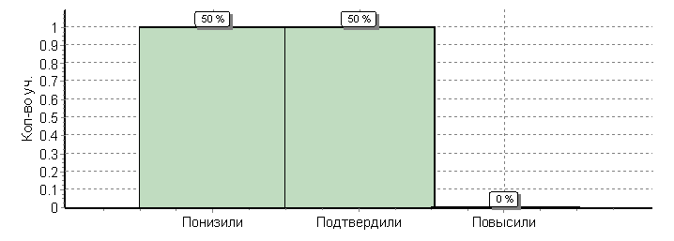

|  |  |  |  |
| --- | --- | --- | --- |
|  | **Кол-во уч.** | **%** |  |
| Понизили ( Отм.< Отм.по журналу) | 1 | 50 |
| Подтвердили(Отм.=Отм.по журналу) | 1 | 50 |
| Повысили (Отм.> Отм.по журналу) | 0 | 0 |
| **Всего*:** | **2** | **100** |

Сравнивая гистограмму отметок с гистограммой соответствия отметок за выполненную работу и отметок по журналу, следует отметить, что 50% учащихся подтвердили свои оценки, 50%- понизили.

|  |  |  |  |  |  |  |  |  |  |  |  |  |
| --- | --- | --- | --- | --- | --- | --- | --- | --- | --- | --- | --- | --- |
| **Всероссийская проверочная работа 2019 (6 класс)** | | | | | | | | | | | | |
| 09.04.2019География | | | | | | | | | | | |
|  | | | | | | | | | | | |
| **Статистика по отметкам** | | | | | | | | | | | | |
|  | | | | | | | | | | | | |
| Максимальный первичный балл: 37 | | | | | | | | | | | | |
|  | | | | | | | | | | | | |
| **ОО** | | | | **Кол-во уч.** | **Распределение групп баллов в %** | | | | |  | | |
| 2 | 3 | | 4 | 5 |
|  | | | | | | | | | |
| **Вся выборка** | | | | 1245066 | 3.9 | 41.9 | | **44.2** | **10.1** |
|  | **Краснодарский край** | | | 55542 | 5.7 | 43.2 | | **42.5** | **8.6** |
|  | **Красноармейский муниципальный район** | | 1030 | 6.2 | 45.8 | | 40.3 | 7.7 |
|  | (sch233498) МБОУ СОШ №14 | 12 | 0 | 41.7 | | **50** | **8.3** |
|  | | | | | | | |
| Общая гистограмма отметок | | | | | | | | | | | | |
| **Гистограмма соответствия отметок за выполненную работу и отметок по журналу** | | | | | | | | | | | | |

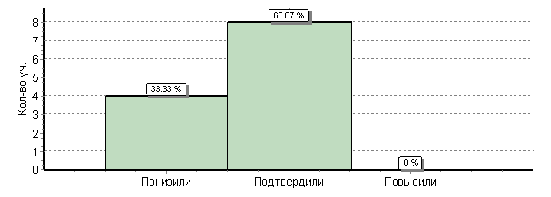

|  |  |  |  |
| --- | --- | --- | --- |
|  | **Кол-во уч.** | **%** |  |
| Понизили ( Отм.< Отм.по журналу) | 4 | 33 |
| Подтвердили(Отм.=Отм.по журналу) | 8 | 67 |
| Повысили (Отм.> Отм.по журналу) | 0 | 0 |
| **Всего*:** | **12** | **100** |

Сравнивая гистограмму отметок с гистограммой соответствия отметок за выполненную работу и отметок по журналу, следует отметить, что 67% учащихся подтвердили свои оценки, 33%- понизили. В целом ВПР в 6 классе показало, что все учащиеся достигли базового уровня подготовки по географии в соответствии с требованиями ФГОС.

|  |  |  |  |  |  |  |  |  |  |  |  |  |  |  |  |  |  |  |  |  |  |  |  |  |  |
| --- | --- | --- | --- | --- | --- | --- | --- | --- | --- | --- | --- | --- | --- | --- | --- | --- | --- | --- | --- | --- | --- | --- | --- | --- | --- |
| **Всероссийская проверочная работа 2019 (6 класс)** | | | | | | | | | | | | | | | | | | | | | | | | | |
| 11.04.2019История | | | | | | | | | | | | | | | | | | | | | | | | |
|  | | | | | | | | | | | | | | | | | | | | | | | | |
| **Статистика по отметкам** | | | | | | | | | | | | | | | | | | | | | | | | | |
|  | | | | | | | | | | | | | | | | | | | | | | | | | |
| Максимальный первичный балл: 20 | | | | | | | | | | | | | | | | | | | | | | | | | |
|  | | | | | | | | | | | | | | | | | | | | | | | | | |
| **ОО** | | | | **Кол-во уч.** | | | | | **Распределение групп баллов в %** | | | | | | | | | | | | | | |  | |
| 2 | | | | 3 | | | | 4 | | | | 5 | | |
|  | | | | | | | | | | | | | | | | | | | | | | | |
| **Вся выборка** | | | | 1227567 | | | | | 8.3 | | | | 37.5 | | | | **38** | | | | **16.3** | | |
| **Краснодарский край** | | | 55345 | | | | 10.8 | | | | 37.8 | | | | **36** | | | | **15.4** | | | |  | |
| **Красноармейский муниципальный район** | | 1008 | | | | 11.9 | | | | 43.6 | | | | 33.9 | | | | 10.6 | | | |  | | |
| (sch233498) МБОУ СОШ №14 | 12 | | | | 25 | | | 33.3 | | | | 33.3 | | | | 8.3 | | | |  | | | | |
|  | | | | | | | | | | | | | | | | | | | |
| Общая гистограмма отметок | | | | | | | | | | | | | | | | | | | | | | | | | |
|  | | | | | | | | | | | | | | | | | | | | | | | | | |

**Гистограмма соответствия отметок за выполненную работу и отметок по журналу**

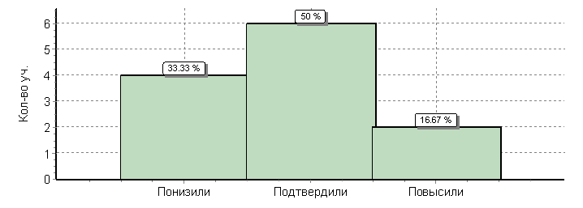

|  |  |  |  |
| --- | --- | --- | --- |
|  | **Кол-во уч.** | **%** |  |
| Понизили ( Отм.< Отм.по журналу) | 4 | 33 |
| Подтвердили(Отм.=Отм.по журналу) | 6 | 50 |
| Повысили (Отм.> Отм.по журналу) | 2 | 17 |
| **Всего*:** | **12** | **100** |

Сравнивая гистограмму отметок с гистограммой соответствия отметок за выполненную работу и отметок по журналу, следует отметить, что 50% учащихся подтвердили свои оценки, 33%- понизили, 17%- повысили. В целом ВПР в 6 классе показало, что не все учащиеся достигли базового уровня подготовки по истории в соответствии с требованиями ФГОС.

|  |  |  |  |  |  |  |  |  |  |  |  |  |  |  |  |  |  |  |  |  |  |  |  |  |  |
| --- | --- | --- | --- | --- | --- | --- | --- | --- | --- | --- | --- | --- | --- | --- | --- | --- | --- | --- | --- | --- | --- | --- | --- | --- | --- |
| **Всероссийская проверочная работа 2019 (11 класс)** | | | | | | | | | | | | | | | | | | | | | | | | | |
| 11.04.2019География | | | | | | | | | | | | | | | | | | | | | | | | |
|  | | | | | | | | | | | | | | | | | | | | | | | | |
| **Статистика по отметкам** | | | | | | | | | | | | | | | | | | | | | | | | | |
|  | | | | | | | | | | | | | | | | | | | | | | | | | |
| Максимальный первичный балл: 21 | | | | | | | | | | | | | | | | | | | | | | | | | |
|  | | | | | | | | | | | | | | | | | | | | | | | | | |
| **ОО** | | | | **Кол-во уч.** | | | | | **Распределение групп баллов в %** | | | | | | | | | | | | | | |  | |
| 2 | | | | 3 | | | | 4 | | | | 5 | | |
|  | | | | | | | | | | | | | | | | | | | | | | | |
| **Вся выборка** | | | | 179248 | | | | | 1.1 | | | | 25 | | | | **53.9** | | | | **20** | | |
| **Краснодарский край** | | | 16835 | | | | 1.4 | | | | 33.2 | | | | **49.9** | | | | **15.6** | | | |  | |
| **Красноармейский муниципальный район** | | 357 | | | | 1.7 | | | | 28 | | | | **58.8** | | | | **11.5** | | | |  | | |
| (sch233498) МБОУ СОШ №14 | 2 | | | | 0 | | | 50 | | | | 50 | | | | 0 | | | |  | | | | |
|  | | | | | | | | | | | | | | | | | | | |
| Общая гистограмма отметок | | | | | | | | | | | | | | | | | | | | | | | | | |
|  | | | | | | | | | | | | | | | | | | | | | | | | | |

**Гистограмма соответствия отметок за выполненную работу и отметок по журналу**

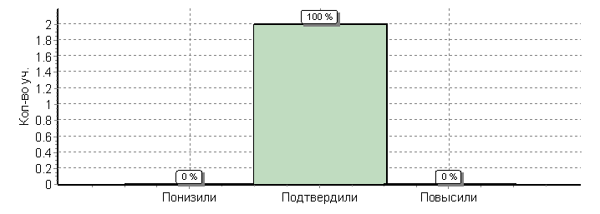

|  |  |  |  |
| --- | --- | --- | --- |
|  | **Кол-во уч.** | **%** |  |
| Понизили ( Отм.< Отм.по журналу) | 0 | 0 |
| Подтвердили(Отм.=Отм.по журналу) | 2 | 100 |
| Повысили (Отм.> Отм.по журналу) | 0 | 0 |
| **Всего*:** | **2** | **100** |

Сравнивая гистограмму отметок с гистограммой соответствия отметок за выполненную работу и отметок по журналу, следует отметить, что 100% учащихся подтвердили свои оценки.

|  |  |  |  |  |  |  |  |  |  |  |  |  |  |  |  |  |  |  |  |  |  |  |  |  |  |
| --- | --- | --- | --- | --- | --- | --- | --- | --- | --- | --- | --- | --- | --- | --- | --- | --- | --- | --- | --- | --- | --- | --- | --- | --- | --- |
| **Всероссийская проверочная работа 2019 (4 класс)** | | | | | | | | | | | | | | | | | | | | | | | | | |
| 15.04.2019-19.04.2019Русский язык | | | | | | | | | | | | | | | | | | | | | | | | |
|  | | | | | | | | | | | | | | | | | | | | | | | | |
| **Статистика по отметкам** | | | | | | | | | | | | | | | | | | | | | | | | | |
|  | | | | | | | | | | | | | | | | | | | | | | | | | |
| Максимальный первичный балл: 38 | | | | | | | | | | | | | | | | | | | | | | | | | |
|  | | | | | | | | | | | | | | | | | | | | | | | | | |
| **ОО** | | | | **Кол-во уч.** | | | | | **Распределение групп баллов в %** | | | | | | | | | | | | | | |  | |
| 2 | | | | 3 | | | | 4 | | | | 5 | | |
|  | | | | | | | | | | | | | | | | | | | | | | | |
| **Вся выборка** | | | | 1538281 | | | | | 4.7 | | | | 25.7 | | | | **46.9** | | | | **22.7** | | |
| **Краснодарский край** | | | 66167 | | | | 6.4 | | | | 25.9 | | | | **45** | | | | **22.7** | | | |  | |
| **Красноармейский муниципальный район** | | 1175 | | | | 4.2 | | | | 20.9 | | | | **47.4** | | | | **27.5** | | | |  | | |
| (sch233498) МБОУ СОШ №14 | 9 | | | | 11.1 | | | 66.7 | | | | 11.1 | | | | 11.1 | | | |  | | | | |
|  | | | | | | | | | | | | | | | | | | | |
| Общая гистограмма отметок | | | | | | | | | | | | | | | | | | | | | | | | | |
| **Гистограмма соответствия отметок за выполненную работу и отметок по журналу** | | | | | | | | | | | | | | | | | | | | | | | | | |

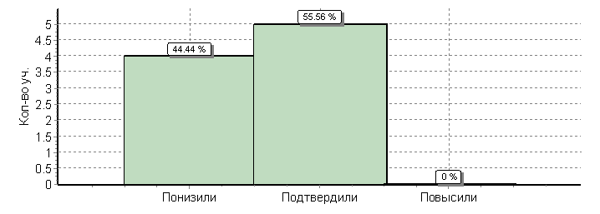

|  |  |  |  |
| --- | --- | --- | --- |
|  | **Кол-во уч.** | **%** |  |
| Понизили ( Отм.< Отм.по журналу) | 4 | 44 |
| Подтвердили(Отм.=Отм.по журналу) | 5 | 56 |
| Повысили (Отм.> Отм.по журналу) | 0 | 0 |
| **Всего*:** | **9** | **100** |

Сравнивая гистограмму отметок с гистограммой соответствия отметок за выполненную работу и отметок по журналу, следует отметить, что 56% учащихся подтвердили свои оценки, 44%- понизили. В целом ВПР в 4 классе показало, что не все учащиеся достигли базового уровня подготовки по русскому языку в соответствии с требованиями ФГОС.

|  |  |  |  |  |  |  |  |  |  |  |  |  |  |  |  |  |  |  |  |  |  |  |  |  |  |
| --- | --- | --- | --- | --- | --- | --- | --- | --- | --- | --- | --- | --- | --- | --- | --- | --- | --- | --- | --- | --- | --- | --- | --- | --- | --- |
| **Всероссийская проверочная работа 2019 (5 класс)** | | | | | | | | | | | | | | | | | | | | | | | | | |
| 16.04.2019История | | | | | | | | | | | | | | | | | | | | | | | | |
|  | | | | | | | | | | | | | | | | | | | | | | | | |
| **Статистика по отметкам** | | | | | | | | | | | | | | | | | | | | | | | | | |
|  | | | | | | | | | | | | | | | | | | | | | | | | | |
| Максимальный первичный балл: 15 | | | | | | | | | | | | | | | | | | | | | | | | | |
|  | | | | | | | | | | | | | | | | | | | | | | | | | |
| **ОО** | | | | **Кол-во уч.** | | | | | **Распределение групп баллов в %** | | | | | | | | | | | | | | |  | |
| 2 | | | | 3 | | | | 4 | | | | 5 | | |
|  | | | | | | | | | | | | | | | | | | | | | | | |
| **Вся выборка** | | | | 1421939 | | | | | 7.9 | | | | 39.1 | | | | **37.3** | | | | **15.7** | | |
| **Краснодарский край** | | | 60419 | | | | 12.2 | | | | 41.7 | | | | 34 | | | | 12.2 | | | |  | |
| **Красноармейский муниципальный район** | | 1065 | | | | 14.2 | | | | 42.8 | | | | 33.7 | | | | 9.3 | | | |  | | |
| (sch233498) МБОУ СОШ №14 | 6 | | | | 16.7 | | | 50 | | | | 16.7 | | | | 16.7 | | | |  | | | | |
|  | | | | | | | | | | | | | | | | | | | |
| Общая гистограмма отметок | | | | | | | | | | | | | | | | | | | | | | | | | |
| **Гистограмма соответствия отметок за выполненную работу и отметок по журналу** | | | | | | | | | | | | | | | | | | | | | | | | | |

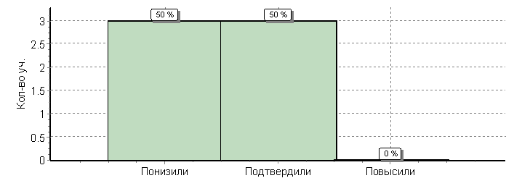

|  |  |  |  |
| --- | --- | --- | --- |
|  | **Кол-во уч.** | **%** |  |
| Понизили ( Отм.< Отм.по журналу) | 3 | 50 |
| Подтвердили(Отм.=Отм.по журналу) | 3 | 50 |
| Повысили (Отм.> Отм.по журналу) | 0 | 0 |
| **Всего*:** | **6** | **100** |

Сравнивая гистограмму отметок с гистограммой соответствия отметок за выполненную работу и отметок по журналу, следует отметить, что 50% учащихся подтвердили свои оценки, 50%- понизили. В целом ВПР в 5 классе показало, что не все учащиеся достигли базового уровня подготовки по истории в соответствии с требованиями ФГОС.

|  |  |  |  |  |  |  |  |  |  |  |  |
| --- | --- | --- | --- | --- | --- | --- | --- | --- | --- | --- | --- |
| **Всероссийская проверочная работа 2019 (11 класс)** | | | | | | | | | | | |
| 16.04.2019Немецкий язык | | | | | | | | | | |
|  | | | | | | | | | | |
| **Статистика по отметкам** | | | | | | | | | | | |
|  | | | | | | | | | | | |
| Максимальный первичный балл: 22 | | | | | | | | | | | |
|  | | | | | | | | | | | |
| **ОО** | | | | **Кол-во уч.** | **Распределение групп баллов в %** | | | | |  | |
| 2 | 3 | 4 | | 5 |
|  | | | | | | | | | |
| **Вся выборка** | | | | 8415 | 3.2 | 24.1 | **40.7** | | **32** |
|  | **Краснодарский край** | | | 371 | 2.4 | 28.3 | **46.9** | | **22.4** |
|  | **Красноармейский муниципальный район** | | 35 | 5.7 | 31.4 | **54.3** | | **8.6** |
|  | (sch233498) МБОУ СОШ №14 | 2 | 0 | 50 | 50 | | 0 |
|  | | | | | | |
|  | | | | | | | |
| Общая гистограмма отметок | | | | | | | | | | | |
| **Гистограмма соответствия отметок за выполненную работу и отметок по журналу** | | | | | | | | | | | |

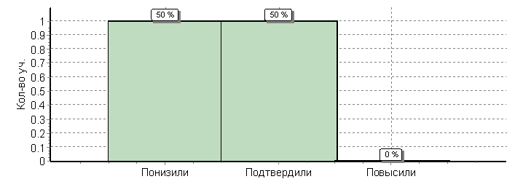

|  |  |  |  |
| --- | --- | --- | --- |
|  | **Кол-во уч.** | **%** |  |
| Понизили ( Отм.< Отм.по журналу) | 1 | 50 |
| Подтвердили(Отм.=Отм.по журналу) | 1 | 50 |
| Повысили (Отм.> Отм.по журналу) | 0 | 0 |
| **Всего*:** | **2** | **100** |

Сравнивая гистограмму отметок с гистограммой соответствия отметок за выполненную работу и отметок по журналу, следует отметить, что 50% учащихся подтвердили свои оценки, 50%- понизили.

**16 апреля 2019 год проведена ВПР по биологии в 6 классе.**

|  |  |  |  |  |  |  |  |  |  |  |  |  |
| --- | --- | --- | --- | --- | --- | --- | --- | --- | --- | --- | --- | --- |
| **Статистика по отметкам** | | | | | | | | | | | | |
|  | | | | | | | | | | | | |
| Максимальный первичный балл: 30 | | | | | | | | | | | | |
|  | | | | | | | | | | | | |
| **ОО** | | | | | **Кол-во уч.** | | **Распределение групп баллов в %** | | | | |  |
| 2 | 3 | | 4 | 5 |
|  | | | | | | | | | | | |
| **Вся выборка** | | | | | 1297055 | | 6.8 | 36.2 | | **44.7** | **12.3** |
|  | **Краснодарский край** | | | | 55649 | | 10.3 | 36.8 | | **40.7** | **12.2** |
|  | **Красноармейский муниципальный район** | | | 1010 | | 12.1 | 40.8 | | 41.4 | 5.8 |
|  | (sch233498) МБОУ СОШ №14 | | 11 | | 0 | 54.5 | | 45.5 | 0 |
|  | | | | | | | | |
| Общая гистограмма отметок | | | | | | | | | | | | |
|  | | | | | | | | | | | | |
| Гистограмма соответствия отметок за выполненную работу и отметок по журналу | | | | | | | | | | | | |
|  | | | | **Кол-во уч.** | | **%** | | |
| Понизили ( Отм.< Отм.по журналу) | | | | 5 | | 45 | | |
| Подтвердили(Отм.=Отм.по журналу) | | | | 5 | | 45 | | |
| Повысили (Отм.> Отм.по журналу) | | | | 1 | | 9 | | |
| **Всего*:** | | | | **11** | | **100** | | |

Сравнивая гистограмму отметок с гистограммой соответствия отметок за выполненную работу и отметок по журналу, следует отметить, что 45% учащихся подтвердили свои оценки, 45%- понизили, 9%- повысили. В целом ВПР в 6 классе показало, что все учащиеся достигли базового уровня подготовки по биологии в соответствии с требованиями ФГОС.

|  |  |  |  |  |  |  |  |  |  |  |  |
| --- | --- | --- | --- | --- | --- | --- | --- | --- | --- | --- | --- |
| **Всероссийская проверочная работа 2019 (6 класс)** | | | | | | | | | | | |
| 18.04.2019Обществознание | | | | | | | | | | |
|  | | | | | | | | | | |
| **Статистика по отметкам** | | | | | | | | | | | |
|  | | | | | | | | | | | |
| Максимальный первичный балл: 23 | | | | | | | | | | | |
|  | | | | | | | | | | | |
| **ОО** | | | | **Кол-во уч.** | **Распределение групп баллов в %** | | | | |  | |
| 2 | 3 | 4 | | 5 |
|  | | | | | | | | | |
| **Вся выборка** | | | | 1284448 | 6.7 | 38 | **40.1** | | **15.2** |
|  | **Краснодарский край** | | | 55181 | 7.9 | 37.1 | **40.1** | | **14.9** |
|  | **Красноармейский муниципальный район** | | 1001 | 6.2 | 38.9 | **39.3** | | **15.7** |
|  | (sch233498) МБОУ СОШ №14 | 12 | 16.7 | 50 | 33.3 | | 0 |
|  | | | | | | |
|  | | | | | | | |
| Общая гистограмма отметок | | | | | | | | | | | |
|  | | | | | | | | | | | |

**Гистограмма соответствия отметок за выполненную работу и отметок по журналу**

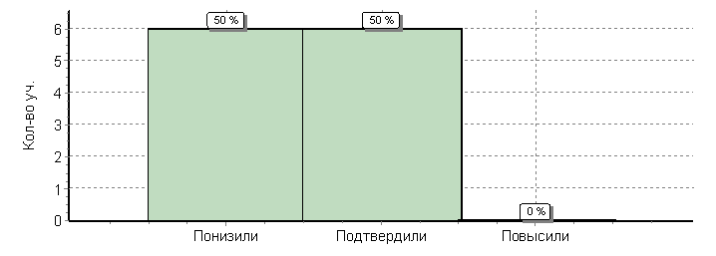

|  |  |  |  |
| --- | --- | --- | --- |
|  | **Кол-во уч.** | **%** |  |
| Понизили ( Отм.< Отм.по журналу) | 6 | 50 |
| Подтвердили(Отм.=Отм.по журналу) | 6 | 50 |
| Повысили (Отм.> Отм.по журналу) | 0 | 0 |
| **Всего*:** | **12** | **100** |

Сравнивая гистограмму отметок с гистограммой соответствия отметок за выполненную работу и отметок по журналу, следует отметить, что 50% учащихся подтвердили свои оценки, 50%- понизили. В целом ВПР в 6 классе показало, что не все учащиеся достигли базового уровня подготовки по обществознанию в соответствии с требованиями ФГОС.

|  |  |  |  |  |  |  |  |  |  |  |  |
| --- | --- | --- | --- | --- | --- | --- | --- | --- | --- | --- | --- |
| **Всероссийская проверочная работа 2019 (11 класс)** | | | | | | | | | | | |
| 18.04.2019Химия | | | | | | | | | | |
|  | | | | | | | | | | |
| **Статистика по отметкам** | | | | | | | | | | | |
|  | | | | | | | | | | | |
| Максимальный первичный балл: 33 | | | | | | | | | | | |
|  | | | | | | | | | | | |
| **ОО** | | | | **Кол-во уч.** | **Распределение групп баллов в %** | | | | |  | |
| 2 | 3 | 4 | | 5 |
|  | | | | | | | | | |
| **Вся выборка** | | | | 181298 | 1.8 | 26.4 | **46.5** | | **25.4** |
|  | **Краснодарский край** | | | 16057 | 2 | 27.2 | **45.1** | | **25.7** |
|  | **Красноармейский муниципальный район** | | 307 | 3.9 | 27.7 | **44.3** | | **24.1** |
|  | (sch233498) МБОУ СОШ №14 | 2 | 0 | 100 | 0 | | 0 |
|  | | | | | | | |
| Общая гистограмма отметок | | | | | | | | | | | |
| **Гистограмма соответствия отметок за выполненную работу и отметок по журналу** | | | | | | | | | | | |

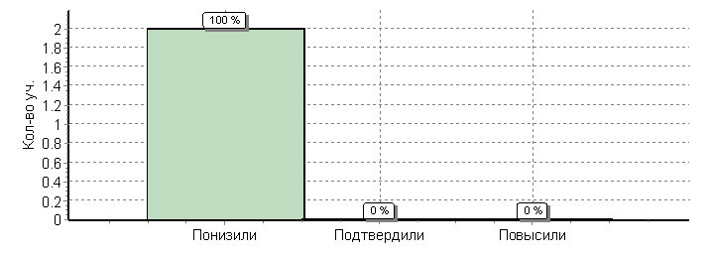

|  |  |  |  |
| --- | --- | --- | --- |
|  | **Кол-во уч.** | **%** |  |
| Понизили ( Отм.< Отм.по журналу) | 2 | 100 |
| Подтвердили(Отм.=Отм.по журналу) | 0 | 0 |
| Повысили (Отм.> Отм.по журналу) | 0 | 0 |
| **Всего*:** | **2** | **100** |

Сравнивая гистограмму отметок с гистограммой соответствия отметок за выполненную работу и отметок по журналу, следует отметить, что 100% учащихся понизили свои оценки.

|  |  |  |  |  |  |  |  |  |  |  |  |
| --- | --- | --- | --- | --- | --- | --- | --- | --- | --- | --- | --- |
| **Всероссийская проверочная работа 2019 (4 класс)** | | | | | | | | | | | |
| 22.04.2019-26.04.2019Окружающий мир | | | | | | | | | | |
|  | | | | | | | | | | |
| **Статистика по отметкам** | | | | | | | | | | | |
|  | | | | | | | | | | | |
| Максимальный первичный балл: 32 | | | | | | | | | | | |
|  | | | | | | | | | | | |
| **ОО** | | | | **Кол-во уч.** | **Распределение групп баллов в %** | | | | |  | |
| 2 | 3 | 4 | | 5 |
|  | | | | | | | | | |
| **Вся выборка** | | | | 1538335 | 0.94 | 20.2 | **55.6** | | **23.3** |
|  | **Краснодарский край** | | | 66110 | 1.3 | 21.2 | **54.7** | | **22.8** |
|  | **Красноармейский муниципальный район** | | 1178 | 0.25 | 16.5 | **58.8** | | **24.4** |
|  | (sch233498) МБОУ СОШ №14 | 8 | 0 | 50 | 37.5 | | 12.5 |
|  | | | | | | | |
| Общая гистограмма отметок | | | | | | | | | | | |
| **Гистограмма соответствия отметок за выполненную работу и отметок по журналу** | | | | | | | | | | | |

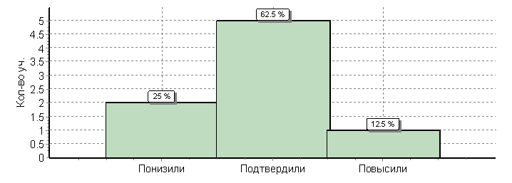

|  |  |  |  |
| --- | --- | --- | --- |
|  | **Кол-во уч.** | **%** |  |
| Понизили ( Отм.< Отм.по журналу) | 2 | 25 |
| Подтвердили(Отм.=Отм.по журналу) | 5 | 62 |
| Повысили (Отм.> Отм.по журналу) | 1 | 12 |
| **Всего*:** | **8** | **100** |

Сравнивая гистограмму отметок с гистограммой соответствия отметок за выполненную работу и отметок по журналу, следует отметить, что 62% учащихся подтвердили свои оценки, 25%- понизили, 12%- повысили. В целом ВПР в 4 классе показало, что все учащиеся достигли базового уровня подготовки по окружающему миру в соответствии с требованиями ФГОС.

|  |  |  |  |  |  |  |  |  |  |  |  |  |  |  |  |  |  |  |  |  |  |  |  |  |  |
| --- | --- | --- | --- | --- | --- | --- | --- | --- | --- | --- | --- | --- | --- | --- | --- | --- | --- | --- | --- | --- | --- | --- | --- | --- | --- |
| **Всероссийская проверочная работа 2019 (4 класс)** | | | | | | | | | | | | | | | | | | | | | | | | | |
| 22.04.2019-26.04.2019Математика | | | | | | | | | | | | | | | | | | | | | | | | |
|  | | | | | | | | | | | | | | | | | | | | | | | | |
| **Статистика по отметкам** | | | | | | | | | | | | | | | | | | | | | | | | | |
|  | | | | | | | | | | | | | | | | | | | | | | | | | |
| Максимальный первичный балл: 20 | | | | | | | | | | | | | | | | | | | | | | | | | |
|  | | | | | | | | | | | | | | | | | | | | | | | | | |
| **ОО** | | | | **Кол-во уч.** | | | | | **Распределение групп баллов в %** | | | | | | | | | | | | | | |  | |
| 2 | | | | 3 | | | | 4 | | | | 5 | | |
|  | | | | | | | | | | | | | | | | | | | | | | | |
| **Вся выборка** | | | | 1548189 | | | | | 2.4 | | | | 18.6 | | | | **43.5** | | | | **35.5** | | |
| **Краснодарский край** | | | 66651 | | | | 3.3 | | | | 19.3 | | | | **44.5** | | | | **33** | | | |  | |
| **Красноармейский муниципальный район** | | 1177 | | | | 3.2 | | | | 17.8 | | | | **48.3** | | | | **30.7** | | | |  | | |
| (sch233498) МБОУ СОШ №14 | 9 | | | | 22.2 | | | 22.2 | | | | **22.2** | | | | **33.3** | | | |  | | | | |
|  | | | | | | | | | | | | | | | | | | | |
| Общая гистограмма отметок | | | | | | | | | | | | | | | | | | | | | | | | | |
| **Гистограмма соответствия отметок за выполненную работу и отметок по журналу** | | | | | | | | | | | | | | | | | | | | | | | | | |

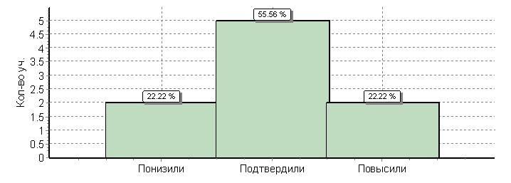

|  |  |  |  |
| --- | --- | --- | --- |
|  | **Кол-во уч.** | **%** |  |
| Понизили ( Отм.< Отм.по журналу) | 2 | 22 |
| Подтвердили(Отм.=Отм.по журналу) | 5 | 56 |
| Повысили (Отм.> Отм.по журналу) | 2 | 22 |
| **Всего*:** | **9** | **100** |

Сравнивая гистограмму отметок с гистограммой соответствия отметок за выполненную работу и отметок по журналу, следует отметить, что 56% учащихся подтвердили свои оценки, 22%- понизили, 22%-повысили. В целом ВПР в 4 классе показало, что не все учащиеся достигли базового уровня подготовки по математике в соответствии с требованиями ФГОС.

|  |  |  |  |  |  |  |  |  |  |  |  |
| --- | --- | --- | --- | --- | --- | --- | --- | --- | --- | --- | --- |
| **Всероссийская проверочная работа 2019 (7 класс)** | | | | | | | | | | | |
| 18.04.2019Математика | | | | | | | | | | |
|  | | | | | | | | | | |
| **Статистика по отметкам** | | | | | | | | | | | |
|  | | | | | | | | | | | |
| Максимальный первичный балл: 19 | | | | | | | | | | | |
|  | | | | | | | | | | | |
| **ОО** | | | | **Кол-во уч.** | **Распределение групп баллов в %** | | | | |  | |
| 2 | 3 | 4 | | 5 |
|  | | | | | | | | | |
| **Вся выборка** | | | | 839959 | 8.8 | 40.4 | **35.2** | | **15.6** |
|  | **Краснодарский край** | | | 52232 | 10.7 | 38.7 | **34.4** | | **16.1** |
|  | **Красноармейский муниципальный район** | | 908 | 12.8 | 41.6 | 30.4 | | 15.2 |
|  | (sch233498) МБОУ СОШ №14 | 7 | 14.3 | 57.1 | 0 | | 28.6 |
|  | | | | | | | |
| Общая гистограмма отметок | | | | | | | | | | | |
| **Гистограмма соответствия отметок за выполненную работу и отметок по журналу** | | | | | | | | | | | |

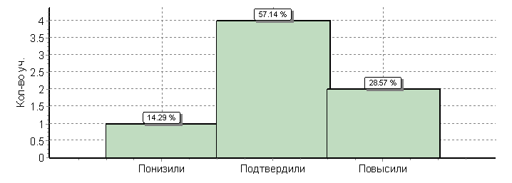

|  |  |  |  |
| --- | --- | --- | --- |
|  | **Кол-во уч.** | **%** |  |
| Понизили ( Отм.< Отм.по журналу) | 1 | 14 |
| Подтвердили(Отм.=Отм.по журналу) | 4 | 57 |
| Повысили (Отм.> Отм.по журналу) | 2 | 29 |
| **Всего*:** | **7** | **100** |

Сравнивая гистограмму отметок с гистограммой соответствия отметок за выполненную работу и отметок по журналу, следует отметить, что 657% учащихся подтвердили свои оценки, 14%- понизили, 29%- повысили. В целом ВПР в 7 классе показало, что не все учащиеся достигли базового уровня подготовки по математике в соответствии с требованиями ФГОС.

**18 апреля 2019 года была проведена ВПР по биологии в 5 классе.**

|  |  |  |  |  |  |  |  |  |  |  |  |  |  |  |  |  |  |  |  |  |  |  |  |
| --- | --- | --- | --- | --- | --- | --- | --- | --- | --- | --- | --- | --- | --- | --- | --- | --- | --- | --- | --- | --- | --- | --- | --- |
| **Статистика по отметкам** | | | | | | | | | | | | | | | | | | | | | | | |
|  | | | | | | | | | | | | | | | | | | | | | | | |
| Максимальный первичный балл: 27 | | | | | | | | | | | | | | | | | | | | | | | |
|  | | | | | | | | | | | | | | | | | | | | | | | |
| **ОО** | | | | | | | | | **Кол-во уч.** | | | **Распределение групп баллов в %** | | | | | | |  | | | | |
| 2 | 3 | | 4 | | 5 | |
|  | | | | | | | | | | | | | | | | | | |
| **Вся выборка** | | | | | | | | | 1411463 | | | 2.9 | 36.3 | | **47** | | **13.8** | |
|  | **Краснодарский край** | | | | | | | | 59787 | | | 4.3 | 37.9 | | **45.6** | | **12.3** | |
|  | **Красноармейский муниципальный район** | | | | | | | 1063 | | | 3.2 | 38.9 | | **46.8** | | **11** | |
|  | (sch233498) МБОУ СОШ №14 | | | | | | 6 | | | 0 | 33.3 | | **16.7** | | **50** | |
|  | | | | | | | | | | | | | | | |
| Общая гистограмма отметок | | | | | | | | | | | | | | | | | | | | | | | |
|  | | | | | | | | | | | | | | | | | | | | | | | |
| Гистограмма соответствия отметок за выполненную работу и отметок по журналу | | | | | | | | | | | | | | | | | | | | | | | |
|  | | | | **Кол-во уч.** | | | **%** | | | | | |
| Понизили ( Отм.< Отм.по журналу) | | | | 1 | | | 17 | | | | | |
| Подтвердили(Отм.=Отм.по журналу) | | | | 2 | | | 33 | | | | | |
| Повысили (Отм.> Отм.по журналу) | | | | 3 | | | 50 | | | | | |
| **Всего*:** | | | | **6** | | | **100** | | | | | |
| Сравнивая гистограмму отметок с гистограммой соответствия отметок за выполненную работу и отметок по журналу, следует отметить, что 33% учащихся подтвердили свои оценки, 17%- понизили, 50%- повысили. В целом ВПР в 5 классе показало, что все учащиеся достигли базового уровня подготовки по биологии в соответствии с требованиями ФГОС. | | | | | | | | | | | | | | | | | | |
| **Всероссийская проверочная работа 2019 (7 класс)** | | | | | | | | | | | | | | | | | | |
| 25.04.2019История | | | | | | | | | | | | | | | | | | | | |
|  | | | | | | | | | | | | | | | | | | | | |
| **Статистика по отметкам** | | | | | | | | | | | | | | | | | | |
|  | | | | | | | | | | | | | | | | | | |
| Максимальный первичный балл: 25 | | | | | | | | | | | | | | | | | | |
|  | | | | | | | | | | | | | | | | | | |
| **ОО** | | | | | | **Кол-во уч.** | | | | **Распределение групп баллов в %** | | | | | | | |  |
| 2 | | 3 | | 4 | | | 5 |
|  | | | | | | | | | | | | | | | | | |
| **Вся выборка** | | | | | | 556120 | | | | 6.7 | | 39.1 | | **40.8** | | | **13.4** |
|  | **Краснодарский край** | | | | | 48386 | | | | 8.2 | | 40.7 | | **38.1** | | | **13** |
|  | **Красноармейский муниципальный район** | | | | 866 | | | | 10.6 | | 47.1 | | 31.9 | | | 10.4 |
|  | (sch233498) МБОУ СОШ №14 | | | 7 | | | | 0 | | 71.4 | | 28.6 | | | 0 |
|  | | | | | | | | | | | | | | | |
| Общая гистограмма отметок | | | | | | | | | | | | | | | | | | |
| **Гистограмма соответствия отметок за выполненную работу и отметок по журналу** | | | | | | | | | | | | | | | | | | |

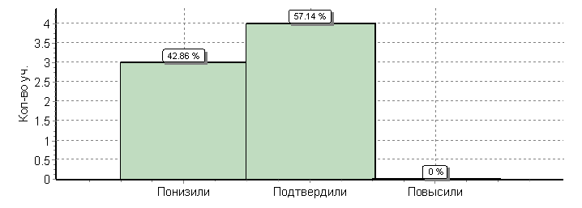

|  |  |  |  |
| --- | --- | --- | --- |
|  | **Кол-во уч.** | **%** |  |
| Понизили ( Отм.< Отм.по журналу) | 3 | 43 |
| Подтвердили(Отм.=Отм.по журналу) | 4 | 57 |
| Повысили (Отм.> Отм.по журналу) | 0 | 0 |
| **Всего*:** | **7** | **100** |

Сравнивая гистограмму отметок с гистограммой соответствия отметок за выполненную работу и отметок по журналу, следует отметить, что 57% учащихся подтвердили свои оценки, 43%- понизили. В целом ВПР в 7 классе показало, что все учащиеся достигли базового уровня подготовки по истории в соответствии с требованиями ФГОС.

|  |  |  |  |  |  |  |  |  |  |  |  |
| --- | --- | --- | --- | --- | --- | --- | --- | --- | --- | --- | --- |
| **Всероссийская проверочная работа 2019 (6 класс)** | | | | | | | | | | | |
| 23.04.2019 Русский язык | | | | | | | | | | |
|  | | | | | | | | | | |
| **Статистика по отметкам** | | | | | | | | | | | |
|  | | | | | | | | | | | |
| Максимальный первичный балл: 51 | | | | | | | | | | | |
|  | | | | | | | | | | | |
| **ОО** | | | | **Кол-во уч.** | **Распределение групп баллов в %** | | | | |  | |
| 2 | 3 | 4 | | 5 |
|  | | | | | | | | | |
| **Вся выборка** | | | | 1300220 | 16.6 | 38.9 | 34.4 | | 10.1 |
|  | **Краснодарский край** | | | 55710 | 22.5 | 37.9 | 30.3 | | 9.2 |
|  | **Красноармейский муниципальный район** | | 1022 | 24.5 | 35.9 | 28.5 | | 11.2 |
|  | (sch233498) МБОУ СОШ №14 | 12 | 8.3 | 58.3 | 33.3 | | 0 |
|  | | | | | | | |
| Общая гистограмма отметок | | | | | | | | | | | |
|  | | | | | | | | | | | |

**Гистограмма соответствия отметок за выполненную работу и отметок по журналу**

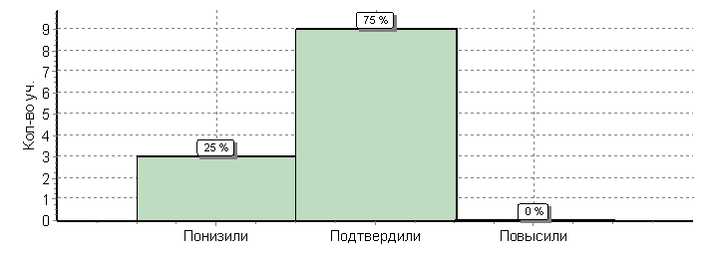

|  |  |  |  |
| --- | --- | --- | --- |
|  | **Кол-во уч.** | **%** |  |
| Понизили ( Отм.< Отм.по журналу) | 3 | 25 |
| Подтвердили(Отм.=Отм.по журналу) | 9 | 75 |
| Повысили (Отм.> Отм.по журналу) | 0 | 0 |
| **Всего*:** | **12** | **100** |

Сравнивая гистограмму отметок с гистограммой соответствия отметок за выполненную работу и отметок по журналу, следует отметить, что 75% учащихся подтвердили свои оценки, 25%- понизили. В целом ВПР в 6 классе показало, что не все учащиеся достигли базового уровня подготовки по русскому языку в соответствии с требованиями ФГОС.

|  |  |  |  |  |  |  |  |  |  |  |  |
| --- | --- | --- | --- | --- | --- | --- | --- | --- | --- | --- | --- |
| **Всероссийская проверочная работа 2019 (5 класс)** | | | | | | | | | | | |
| 25.04.2019Русский язык | | | | | | | | | | |
|  | | | | | | | | | | |
| **Статистика по отметкам** | | | | | | | | | | | |
|  | | | | | | | | | | | |
| Максимальный первичный балл: 45 | | | | | | | | | | | |
|  | | | | | | | | | | | |
| **ОО** | | | | **Кол-во уч.** | **Распределение групп баллов в %** | | | | |  | |
| 2 | 3 | 4 | | 5 |
|  | | | | | | | | | |
| **Вся выборка** | | | | 1408499 | 13.5 | 36.6 | 35.2 | | 14.7 |
|  | **Краснодарский край** | | | 59360 | 19 | 37.3 | 31.3 | | 12.4 |
|  | **Красноармейский муниципальный район** | | 1056 | 17.7 | 35.2 | 31.6 | | 15.4 |
|  | (sch233498) МБОУ СОШ №14 | 6 | 0 | 33.3 | **50** | | **16.7** |
|  | | | | | | | |
| Общая гистограмма отметок | | | | | | | | | | | |
|  | | | | | | | | | | | |

**Гистограмма соответствия отметок за выполненную работу и отметок по журналу**

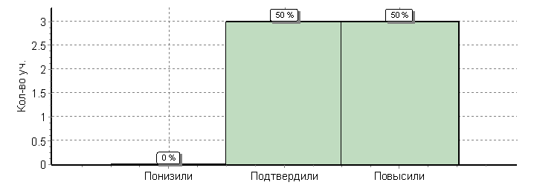

|  |  |  |  |
| --- | --- | --- | --- |
|  | **Кол-во уч.** | **%** |  |
| Понизили ( Отм.< Отм.по журналу) | 0 | 0 |
| Подтвердили(Отм.=Отм.по журналу) | 3 | 50 |
| Повысили (Отм.> Отм.по журналу) | 3 | 50 |
| **Всего*:** | **6** | **100** |

Сравнивая гистограмму отметок с гистограммой соответствия отметок за выполненную работу и отметок по журналу, следует отметить, что 50% учащихся подтвердили свои оценки, 50%- повысили. В целом ВПР в 5 классе показало, что все учащиеся достигли базового уровня подготовки по русскому языку в соответствии с требованиями ФГОС.

|  |  |  |  |  |  |  |  |  |  |  |  |  |  |  |  |  |  |  |  |  |  |  |  |  |  |
| --- | --- | --- | --- | --- | --- | --- | --- | --- | --- | --- | --- | --- | --- | --- | --- | --- | --- | --- | --- | --- | --- | --- | --- | --- | --- |
| **Всероссийская проверочная работа 2019 (5 класс)** | | | | | | | | | | | | | | | | | | | | | | | | | |
| 23.04.2019Математика | | | | | | | | | | | | | | | | | | | | | | | | |
|  | | | | | | | | | | | | | | | | | | | | | | | | |
| **Статистика по отметкам** | | | | | | | | | | | | | | | | | | | | | | | | | |
|  | | | | | | | | | | | | | | | | | | | | | | | | | |
| Максимальный первичный балл: 20 | | | | | | | | | | | | | | | | | | | | | | | | | |
|  | | | | | | | | | | | | | | | | | | | | | | | | | |
| **ОО** | | | | **Кол-во уч.** | | | | | **Распределение групп баллов в %** | | | | | | | | | | | | | | |  | |
| 2 | | | | 3 | | | | 4 | | | | 5 | | |
|  | | | | | | | | | | | | | | | | | | | | | | | |
| **Вся выборка** | | | | 1419498 | | | | | 11.6 | | | | 34.2 | | | | **33.6** | | | | **20.6** | | |
| **Краснодарский край** | | | 59959 | | | | 17.1 | | | | 36.1 | | | | 31.2 | | | | 15.6 | | | |  | |
| **Красноармейский муниципальный район** | | 1051 | | | | 19.2 | | | | 40.6 | | | | 28.5 | | | | 11.7 | | | |  | | |
| (sch233498) МБОУ СОШ №14 | 6 | | | | 0 | | | 66.7 | | | | 33.3 | | | | 0 | | | |  | | | | |
|  | | | | | | | | | | | | | | | | | | | |
| Общая гистограмма отметок | | | | | | | | | | | | | | | | | | | | | | | | | |
|  | | | | | | | | | | | | | | | | | | | | | | | | | |

**Гистограмма соответствия отметок за выполненную работу и отметок по журналу**

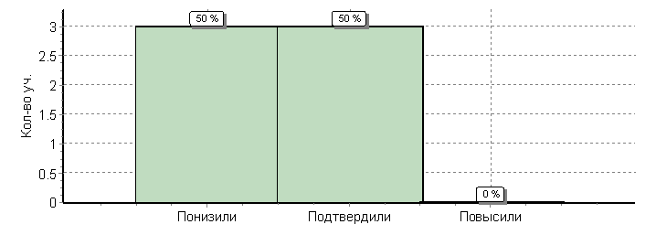

|  |  |  |  |  |  |  |  |  |  |  |  |  |  |  |  |  |  |  |  |  |  |  |  |  |  |  |  |
| --- | --- | --- | --- | --- | --- | --- | --- | --- | --- | --- | --- | --- | --- | --- | --- | --- | --- | --- | --- | --- | --- | --- | --- | --- | --- | --- | --- |
|  | **Кол-во уч.** | | | | | **%** | | | | | | | | | | | |  | | | | | | | | | |
| Понизили ( Отм.< Отм.по журналу) | 3 | | | | | 50 | | | | | | | | | | | |
| Подтвердили(Отм.=Отм.по журналу) | 3 | | | | | 50 | | | | | | | | | | | |
| Повысили (Отм.> Отм.по журналу) | 0 | | | | | 0 | | | | | | | | | | | |
| **Всего*:** | **6** | | | | | **100** | | | | | | | | | | | |
| Сравнивая гистограмму отметок с гистограммой соответствия отметок за выполненную работу и отметок по журналу, следует отметить, что 50% учащихся подтвердили свои оценки, 50%- понизили. | | | | | | | | | | | | | | | | | | | | | | | | | | | |
| **Всероссийская проверочная работа 2019 (6 класс)** | | | | | | | | | | | | | | | | | | | | | | | | | | | |
| 25.04.2019Математика | | | | | | | | | | | | | | | | | | | | | | | | | | | | |
|  | | | | | | | | | | | | | | | | | | | | | | | | | | | | |
| **Статистика по отметкам** | | | | | | | | | | | | | | | | | | | | | | | | | | | |
|  | | | | | | | | | | | | | | | | | | | | | | | | | | | |
| Максимальный первичный балл: 16 | | | | | | | | | | | | | | | | | | | | | | | | | | | |
|  | | | | | | | | | | | | | | | | | | | | | | | | | | | |
| **ОО** | | | | | **Кол-во уч.** | | | | | | **Распределение групп баллов в %** | | | | | | | | | | | | | | | |  |
| 2 | | | | 3 | | | | | 4 | | | | 5 | | |
|  | | | | | | | | | | | | | | | | | | | | | | | | | | |
| **Вся выборка** | | | | | 1293311 | | | | | | 11.4 | | | | 40.5 | | | | | 38.8 | | | | 9.4 | | |
| **Краснодарский край** | | | | 54970 | | | | | 15.8 | | | | 39.8 | | | | 35.8 | | | | | 8.6 | | | |  | | |
| **Красноармейский муниципальный район** | | | 993 | | | | | 15.9 | | | | 41.4 | | | | 32.9 | | | | | 9.8 | | | |  | | | |
| (sch233498) МБОУ СОШ №14 | | 12 | | | | | 8.3 | | | 66.7 | | | | 16.7 | | | | | 8.3 | | | |  | | | | | |
|  | | | | | | | | | | | | | | | | | | | | | | |
| Общая гистограмма отметок | | | | | | | | | | | | | | | | | | | | | | | | | | | |
|  | | | | | | | | | | | | | | | | | | | | | | | | | | | |

**Гистограмма соответствия отметок за выполненную работу и отметок по журналу**

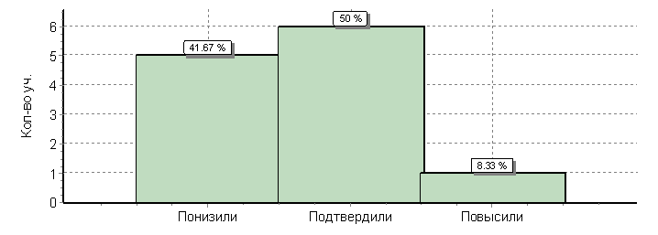

|  |  |  |  |
| --- | --- | --- | --- |
|  | **Кол-во уч.** | **%** |  |
| Понизили ( Отм.< Отм.по журналу) | 5 | 42 |
| Подтвердили(Отм.=Отм.по журналу) | 6 | 50 |
| Повысили (Отм.> Отм.по журналу) | 1 | 8 |
| **Всего*:** | **12** | **100** |

Сравнивая гистограмму отметок с гистограммой соответствия отметок за выполненную работу и отметок по журналу, следует отметить, что 50% учащихся подтвердили свои оценки, 42%- понизили, 8%- повысили. В целом ВПР в 6 классе показало, что не все учащиеся достигли базового уровня подготовки по математике в соответствии с требованиями ФГОС.

**Решили:**

По результатам анализа ВПР учителям-предметникам рекомендовано:

1. Спланировать коррекционную работу по устранению выявленных пробелов: организовать сопутствующее повторение на уроках, ввести в план урока проведение индивидуальных тренировочных упражнений для отдельных учащихся;

2. Использовать тренинговые задания для формирования устойчивых навыков выполнения заданий. развивать стойкие знания по предмету через систему разноуровневых упражнений;

3. Сформировать план индивидуальной работы с учащимися слабо мотивированными на учебную деятельность.

4. Усилить работу по формированию УУД: применять изученные понятия, результаты, методы для решения задач практического характера и заданий из смежных дисциплин; по развитию коммуникативных и познавательных УУД;

5. Вести работу с одарёнными детьми – выполнение заданий повышенной трудности, где требуется проводить логические обоснования, доказательства;

6. Учителям использовать результаты анализа для совершенствования методики преподавания предметов.

7. На уроках включать упражнения из примерных проверочных работ, тренировать учащихся в выполнении подобных заданий.

Секретарь совещания: Артемьева Е.В.

Приложение

к протоколу №3 от 11.10.2019г.

совещания при директоре

Повестка дня:

1. Результаты ВПР за 2018-2019 учебный год

|  |  |  |  |
| --- | --- | --- | --- |
| № п/п | ФИО | Дата | Подпись |
| 1 | Очкась Етери Кучиковна |  |  |
| 2 | Артемьева Елена Васильевна |  |  |
| 3 | Смык Лилия Леонидовна |  |  |
| 4 | Коршунов Алексей Николаевич |  |  |
| 5 | Канивец Оксана Дмитриевна |  |  |
| 6 | Бухаловская Татьяна Олеговна |  |  |
| 7 | Трихлеб Александр Васильевич |  |  |
| 8 | Трихлеб Дарья Алексеевна |  |  |
| 9 | Вдовенко Елена Ивановна |  |  |
| 10 | Головина Ольга Алексеевна |  |  |
| 11 | Верба Наталья Юрьевна |  |  |
| 12 | Дубовик Сергей Юрьевич |  |  |
| 13 | Белецкая Анна Владимировна |  |  |
| 14 | Скульбедина Екатерина Николаевна |  |  |
| 15 | Беда Игорь Александрович |  |  |